重庆市铜梁区人民政府

关于印发《重庆市铜梁区“三线一单”生态环境

分区管控调整方案（2023年）》的通知

铜府发〔2024〕7号

各镇人民政府、街道办事处，区政府各部门，有关单位：

现将《重庆市铜梁区“三线一单”生态环境分区管控调整方案（2023年）》印发给你们，请认真抓好贯彻落实。

重庆市铜梁区人民政府

2024年6月18日

（此件公开发布）

重庆市铜梁区“三线一单”生态环境分区

管控调整方案（2023年）

实施“三线一单”（生态保护红线、环境质量底线、资源利用上线和生态环境准入清单）生态环境分区管控制度，是新时代贯彻落实习近平生态文明思想、深入打好污染防治攻坚战、加强生态环境源头防控的重要举措。为推动实现生态环境分区域差异化精准管控，落实“十四五”环境管理目标和国土空间规划要求，衔接最新“三区三线”成果，提升成果时效性和针对性，结合我区实际系统调整“三线一单”生态环境分区管控成果，形成与我区高质量发展和高水平保护相适应的“三线一单”生态环境分区管控体系。

一、调整原则

（一）坚持底线约束。坚持以生态功能不降低、环境质量不下降、资源环境承载能力不突破为底线，落实生态环境分区管控硬约束，严格禁止降低要求、弱化管控的调整。

（二）强化空间管控。结合“十四五”环境管理目标和国土空间规划成果，优化调整生态保护红线及一般生态空间、环境质量底线、资源利用上线的生态环境管控要求，完善以环境管控单元为基础的空间管控体系。

（三）突出分类准入。以调整后的环境管控单元为单位，从空间布局约束、污染物排放管控、环境风险防控、资源利用效率等维度，优化调整全区生态环境准入清单，强化刚性约束，突出生态环境准入清单的针对性、有效性、实用性和可操作性。

二、总体目标

到2025年，生态系统质量和稳定性进一步提升，生产生活方式绿色转型成效显著，能源资源利用效率不断提高，生态环境质量持续改善，主要污染物排放总量持续减少，环境突出问题得到有效治理，环境风险得到有效管控，生态环境治理体系和治理能力现代化水平明显提升，城乡人居环境更加优美，长江上游重要生态屏障更加巩固，推进美丽铜梁建设取得重大进展。

到2035年，广泛形成绿色生产生活方式，节约资源和保护生态环境的空间格局、产业结构总体形成，碳排放达峰后稳中有降，生态环境根本好转，长江上游重要生态屏障全面筑牢，产城景文深度融合，美丽铜梁基本建成，实现人与自然和谐共生，建成实力雄厚、特色鲜明、城乡融合、生态宜居、人民幸福的“双百”城市。

三、调整要求

（一）环境管控单元调整要求。以系统化集成为基础，基于生态保护红线与一般生态空间、水环境管控分区、大气环境管控分区、土壤环境风险管控分区、资源管控分区等调整结果，科学调整优先、重点和一般三类环境管控单元，分区分类实施精细化管控，将部分重点管控单元进一步细分。原则上优先保护单元的空间格局应保持基本稳定，重点管控单元的空间格局应与环境治理格局相匹配。

（二）生态环境准入清单调整要求。生态环境准入清单管理要求应保持一定的延续性，保持“市级总体管控要求—区县总体管控要求—单元管控要求”三个层级框架，以区域生态环境质量改善为核心，聚焦生态环境准入清单实施中发现的问题，坚持目标和问题导向，调整全区生态环境准入清单。产业准入和生态环境管理相关的法律法规、政策文件等新增、修订、废止的，依法依规同步调整生态环境准入清单；环境要素分区管控要求调整的，同步调整生态环境准入清单。

四、调整结果

（一）环境管控单元调整结果。

调整后，全区环境管控单元个数不发生改变，仍为17个。

优先保护单元：由10个调整为8个，面积占比由17.89%调整为15.70%，较上一轮减少2.19%。

重点管控单元：由4个调整为6个，面积占比由47.12%调整为48.50%，较上一轮增加1.38%。

一般管控单元：个数不发生改变，仍为3个，面积占比由34.99%调整为35.80%，较上一轮增加0.81%。

（二）生态环境准入清单调整结果。

我区结合调整后环境管控单元的生态环境主要特征、突出问题和环境质量目标，以改善生态环境质量为导向，提出了具有针对性、可操作性的管控要求。调整后，全区总体管控要求共21条，引用重庆市总体管控要求9条，在原总体管控要求基础上删除2条、修改6条、新增4条。

五、实施保障

（一）组织保障。区生态环境局牵头组织全区“三线一单”发布、实施、更新调整和宣传工作，区级有关部门、单位和镇街结合本单位职能职责做好全区“三线一单”实施工作，并积极参与评估、更新调整和宣传工作。

（二）资金、技术保障。区生态环境局牵头组建长期稳定的专业技术团队，区财政局安排专项财政资金，切实保障“三线一单”实施、评估、更新调整、数据应用和维护等工作。

附件：1.重庆市铜梁区环境管控单元调整结果分布图（2023年）

2.重庆市铜梁区环境管控单元调整结果统计表（2023年）

3.重庆市铜梁区生态环境准入清单总体管控要求（2023年）

附件1

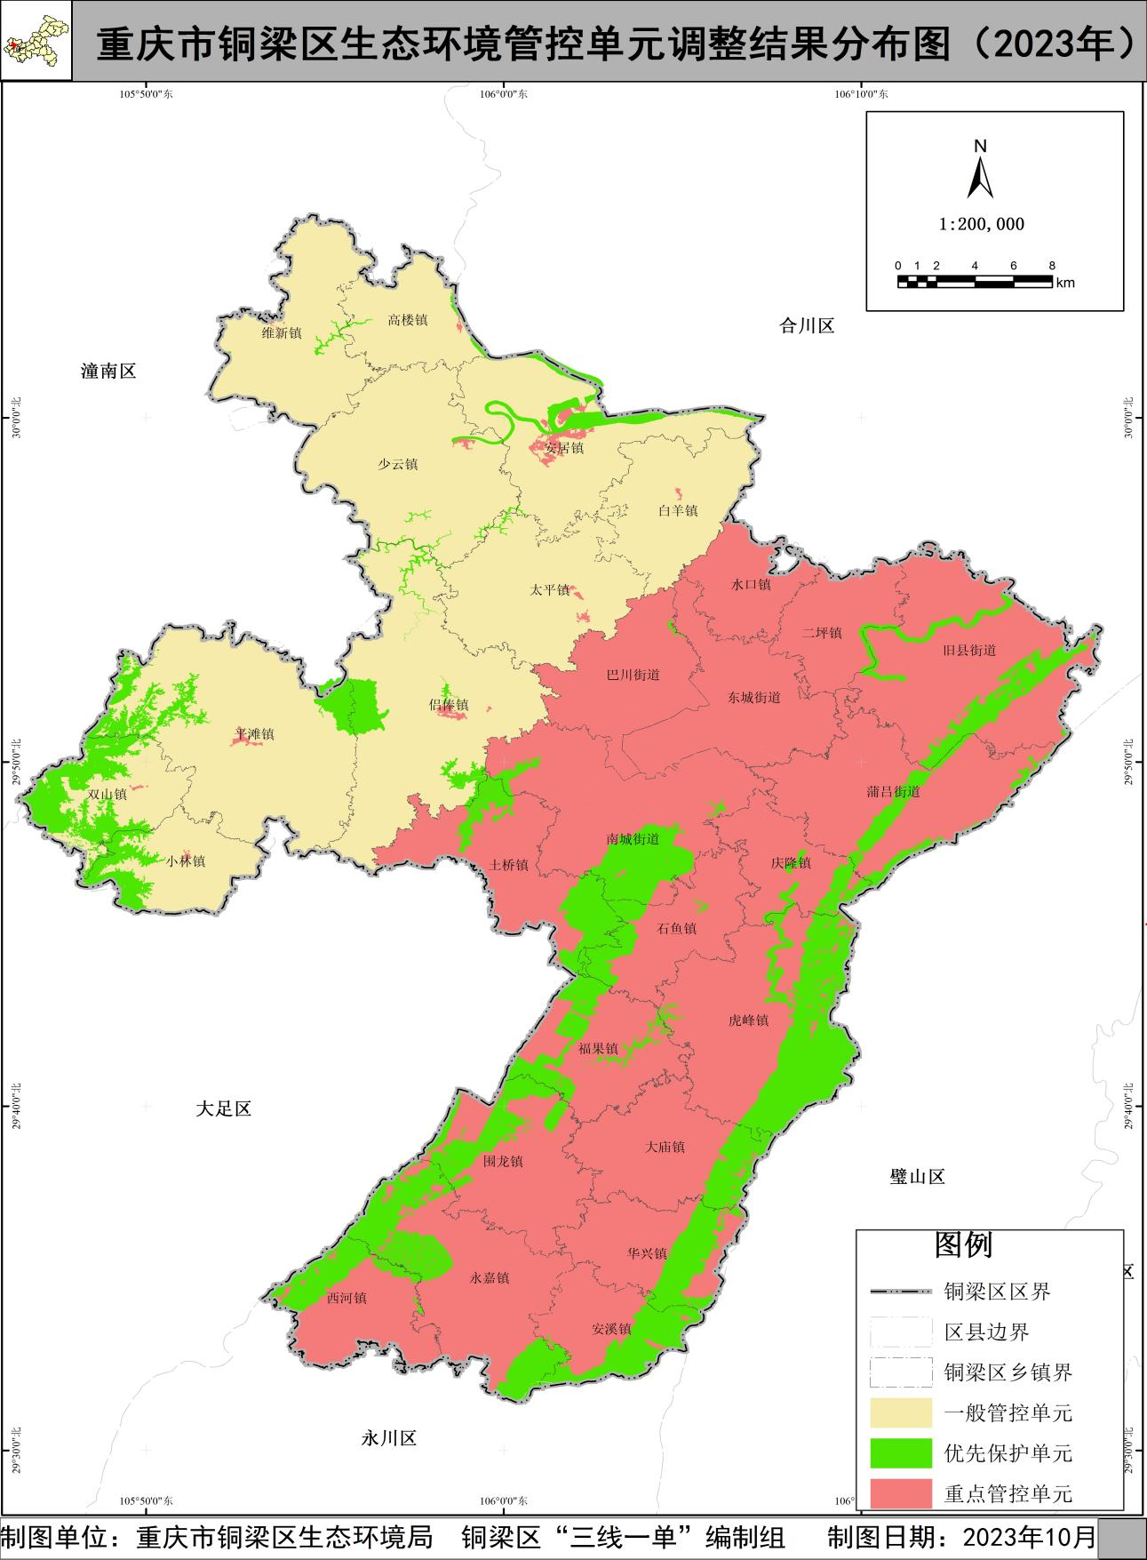

附件2

重庆市铜梁区环境管控单元调整结果统计表（2023年）

|  |  |  |  |
| --- | --- | --- | --- |
| 环境管控单元  编码 | 环境管控单元  名称 | 环境管控单元  分类 | 面积 |
| ZH50015110001 | 铜梁区安居镇涪江安居提水工程水源地 | 优先保护单元1 | 211.08km2 |
| ZH50015110002 | 铜梁区双寨水库水源地 | 优先保护单元2 |
| ZH50015110003 | 重庆毓青山国家森林公园 | 优先保护单元3 |
| ZH50015110004 | 重庆市西温泉山森林公园 | 优先保护单元4 |
| ZH50015110005 | 重庆铜梁安居国家湿地公园 | 优先保护单元5 |
| ZH50015110006 | 铜梁区生态保护红线 | 优先保护单元6 |
| ZH50015110007 | 西温泉－巴岳山风景名胜区 | 优先保护单元7 |
| ZH50015110008 | 铜梁区一般生态空间-水土保持 | 优先保护单元8 |
| ZH50015120001 | 铜梁区工业城镇重点管控单元－城区片区 | 重点管控单元1 | 650.31km2 |
| ZH50015120002 | 铜梁区工业城镇重点管控单元－旧县片区 | 重点管控单元2 |
| ZH50015120003 | 铜梁区工业城镇重点管控单元－大庙片区 | 重点管控单元3 |
| ZH50015120004 | 铜梁区工业城镇重点管控单元－其他镇域片区 | 重点管控单元4 |
| ZH50015120005 | 铜梁区重点管控单元-小安溪段家塘 | 重点管控单元5 |
| ZH50015120006 | 铜梁区重点管控单元-淮远河众志桥 | 重点管控单元6 |
| ZH50015130001 | 铜梁区一般管控单元-平滩河寿桥 | 一般管控单元1 | 480.30km2 |
| ZH50015130002 | 铜梁区一般管控单元－琼江安居 | 一般管控单元2 |
| ZH50015130003 | 铜梁区一般管控单元－琼江中和铜梁段 | 一般管控单元3 |

附件3

重庆市铜梁区生态环境准入清单总体管控要求（2023年）

| 管控  类别 | 总体管控要求 |
| --- | --- |
|
| 空间布局约束 | 1. 深入贯彻习近平生态文明思想，筑牢长江上游重要生态屏障，推动优势区域重点发展、生态功能区重点保护、[城乡融合发展](http://guihuayun.com/baike/%E5%9F%8E%E4%B9%A1%E8%9E%8D%E5%90%88%E5%8F%91%E5%B1%95" \t "http://www.gui-hua.com/post/_blank)，优化重点区域、流域、产业的空间布局。 |
| 1. 禁止在合规园区外新建、扩建化工、建材、制浆造纸等高污染项目（高污染项目严格按照《环境保护综合名录》“高污染”产品名录执行）。新建、改建、扩建“两高”项目须符合生态环境保护法律法规和相关法定规划，满足重点污染物排放总量控制、碳排放达峰目标、生态环境准入清单、相关规划环评和相应行业建设项目环境准入条件、环评文件审批原则要求。 |
| 第三条 新建、扩建电镀企业应布设在依法合规设立并经过规划环评的产业园区（铜梁高新区）。 |
| 第四条 有效规范空间开发秩序，合理控制空间开发强度，切实将各类开发活动限制在资源环境承载能力之内，为构建高效协调可持续的国土空间开发格局奠定坚实基础。 |
| 第五条 以减少邻避效应为出发点，优化工业用地空间布局，严格产业准入。推动铜梁高新区白土坝片区产业提档转型升级，未来重点发展科技研发、工业服务等生产性服务业；以铜梁高新区姜家岩片区紧邻金川大道、龙安大道一侧工业用地为重点区域，严格产业准入，邻近居住用地的地块不宜入驻铸造、表面处理等大气污染较重、噪声大或其他易扰民的工业项目。 |
| 第六条 以不新增用地规模、不增加污染物排放总量、不增大环境风险为原则，有序引导镇街工业减污降碳绿色发展。镇域内现有零散工业用地内允许建设“零土地”（不涉及新征建设用地）技术改造升级且“两不增”（不增加污染物排放总量、不增大环境风险）的建设项目，鼓励现有工业项目搬入工业集聚区。 |
| 污染物排放控制 | 1. 严格落实国家及我市大气污染防控相关要求，对大气环境质量未达标地区，新建、改扩建项目实施更严格的污染物排放总量控制要求。严格落实区域削减要求，所在区域、流域控制单元环境质量未达到国家或者地方环境质量标准的，建设项目需提出有效的区域削减方案，主要污染物实行区域倍量削减。 |
| 1. 工业集聚区应当按照有关规定配套建设相应的污水集中处理设施，安装自动监测设备，工业集聚区内的企业向污水集中处理设施排放工业废水的，应当按照国家有关规定进行预处理，达到集中处理设施处理工艺要求后方可排放。 |
| 1. 固体废物污染环境防治坚持减量化、资源化和无害化的原则。产生工业固体废物的单位应当建立健全工业固体废物产生、收集、贮存、运输、利用、处置全过程的污染环境防治责任制度，建立工业固体废物管理台账。 |
| 1. 建设分类投放、分类收集、分类运输、分类处理的生活垃圾处理系统。合理布局生活垃圾分类收集站点，完善分类运输系统，加快补齐分类收集转运设施能力短板。强化“无废城市”制度、技术、市场、监管、全民行动“五大体系”建设，推进城市固体废物精细化管理。 |
| 1. 严格按照国家及重庆市有关规定，对水泥熟料行业新建、扩建项目实行产能等量或减量置换。国家或地方已出台超低排放要求的“两高”行业建设项目应满足超低排放要求。 |
| 1. 新、改、扩建重点行业（电镀行业）重点重金属污染物排放执行“等量替代”原则；禁止新建、扩建铅蓄电池制造项目。 |
| 第十三条 以工业涂装、塑料零件及其他塑料制品制造、新型储能等行业为抓手，深化挥发性有机物治理。推动工业涂装持续提升低（无）VOCs含量、低反应活性的原辅材料替代比例；提升塑料零件及其他塑料制品制造行业废物治理水平；新建、改建、扩建涉VOCs的项目，加强源头控制，无特别规定的需使用低（无）VOCs含量的原辅料，加强废气收集，安装高效治理设施。 |
| 1. 以水泥、砖瓦、陶瓷等建材行业为重点，深入推进废气治理设施升级改造。深入推进燃煤锅炉、工业窑炉、水泥、砖瓦等重点行业废气治理措施设施升级改造；推进水泥、烧结砖瓦窑企业开展错峰生产，有序推动小、微型砖瓦窑企业关停或转型升级改造；推进重点工业企业燃煤锅炉清洁能源替代，禁止新建20蒸吨/小时以下的燃煤锅炉。 |
| 第十五条 以农村生活污水、农业种植、畜禽养殖和水产养殖为重点，推进农村面源污染防治。梯次推进农村生活污水治理，提高农村生活污水治理率。加快推进畜禽粪污综合利用和无害化处理设施建设，推进畜禽养殖场雨污分流、干湿分离改造。以30亩以上专用池塘养殖场为治理重点，梯次推进尾水治理措施。以化肥减量和农药减量为重点，从源头强化规模农业种植污染防治。 |
| 第十六条 以提高污水收集处理率为核心，推进污水处理厂提标扩建和完善污水管网。推进新东城污水处理厂提标改造工程；以小安溪流域范围内大庙镇、永嘉镇、石鱼镇等城镇污水处理厂提标改造为重点，有序推进乡镇生活污水处理设施提标改造，在有条件的区域推进尾水深度治理及资源化利用；进一步完善中心城区、各镇街场镇污水管网，加快推进污水管网新建、老旧管网改造及雨污分流改造等工程。 |
| 环境风险防控 | 第十七条 深入开展淮远河、小安溪等重点流域和城市级饮用水源突发环境事件风险评估，建立区域突发环境事件风险评估数据信息获取与动态更新机制。落实企业突发环境事件风险评估制度，推进突发环境事件风险分类分级管理，严格监管重大突发环境事件风险企业。 |
| 资源利用效率 | 1. 实施能源领域碳达峰碳中和行动，科学有序推动能源生产消费方式绿色低碳变革。实施可再生能源替代，减少化石能源消费。加强产业布局和能耗“双控”政策衔接，促进重点用能领域用能结构优化和能效提升。 |
| 1. 鼓励企业对标能耗限额标准先进值或国际先进水平，加快主要产品工艺升级与绿色化改造，推动工业窑炉、锅炉、电机、压缩机、泵、变压器等重点用能设备系统节能改造。推动现有企业、产业园生产过程清洁化转型，精准提升市场主体绿色低碳水平，引导园区低碳发展。 |
| 第二十条 新建、扩建“两高”项目应采用先进适用的工艺技术和装备，单位产品物耗、能耗、水耗等达到清洁生产先进水平。 |
| 第二十一条 提升工业、城镇生活、农业节水能力，推进再生水循环利用，提高水资源利用效率。加强工业节水改造，限制高耗水行业发展，积极推动工业废水资源化利用，鼓励和引导工业企业中水回用。加强城镇节水，开展公共建筑节水改造、城镇供水管网漏损治理工程。强化农业节水增效，加强石梁水库、双寨水库等中型灌区续建配套与节水改造，加强农业水利基础设施建设，完善农田灌排工程体系。深入挖掘非常规水资源开发利用潜力，推进再生水、雨水等非常规水资源的开发利用。 |